Работа в материале ( класс 5 «в»)
План дистанционной работы преподавателя Ляпцевой Светланы Владимировны
Название предпрофессиональной программы «Декоративно прикладное творчество»
Предмет | Класс | Дата  (день недели) | Описание  Задание на дистанционное обучение | Ресурс  Обратная связь
Работа в материале | 5«в» | вторник  07.04.2020 | Тема: Продолжение работы над эскизом в цвете для выпускной работы.  Выполнение задания рассчитано на 12 уроков.  Материалы: Бумага формата А3, гуашь ,кисти, , палитра., банка с чистой водой..  1-й-2-й урок. Выбор цветовой гаммы Подчинение цветовой гаммы эскиза общему замыслу и технике росписи.Выполнение цветовых выкрасок в выбранной цветовой гамме(однотонновые,родственно–контрасные цветовые отношения и т.д.)  3-й -4-й урок .Продолжение работы в цвете .Обучающиеся присылают фото своей работы преподавателю.Оценивается проделанная работа. Обучающиеся получают рекомендации преподавателя.  Примеры цветовых гармоний  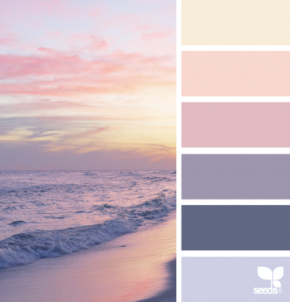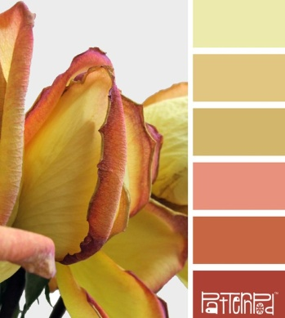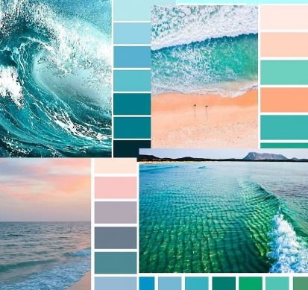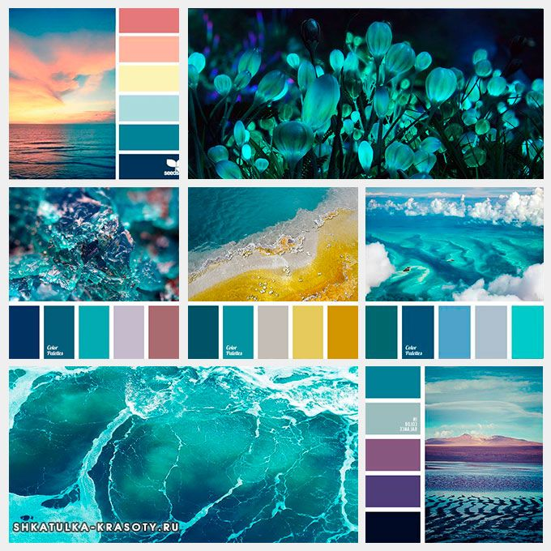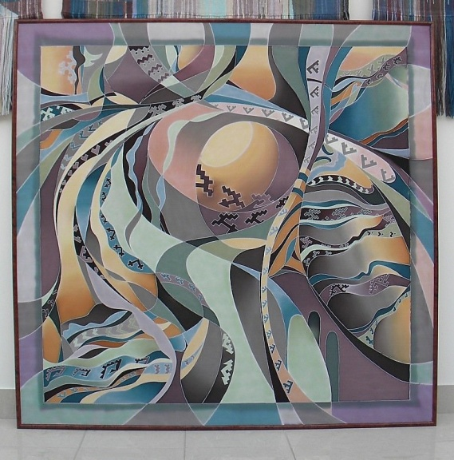  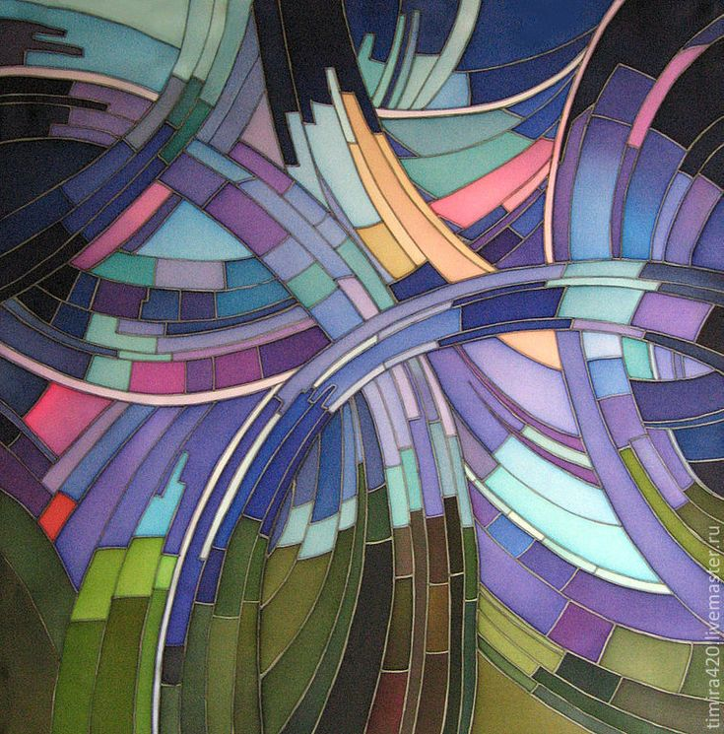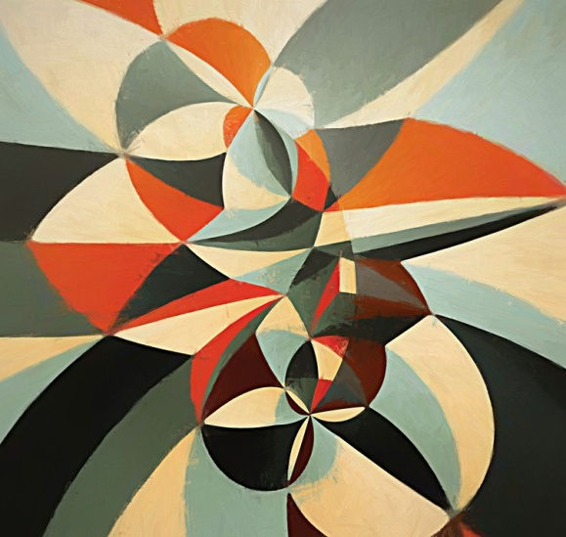 | Ляпцева Светлана Владимировна  WhatsApp
 | 5«в» | четверг  09.04.2020 | Продолжение работы от 07.04.2020г.  1-й-2-й урок. Выполняется работа в цвете. Сочетание цветов выполняем в выбранной цветовой гамме ,используем светлые, средние и темные оттенки.  Обучающиеся отправляют фото своей работы преподавателю. Оценивается проделанная работа. Обучающиеся получают рекомендации преподавателя.  1-й-4-й урок. Продолжаем работать над цветным эскизом.. Проработка мелких деталей.Обучающиеся отправляют фото готового линейного рисунка преподавателю. Оценивается проделанная работа. Обучающиеся получают рекомендации преподавателя.  1-й 2-й урок.Завершение работы над цветовым эскизом.Оценивается проделанная работа,обучающиеся получают рекомендации преподавателя.  Примеры цветовой гармонии  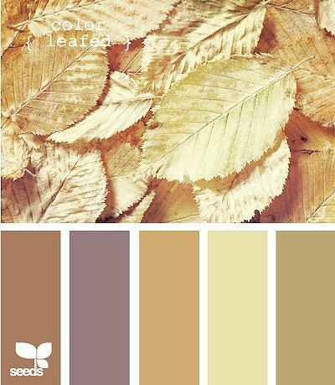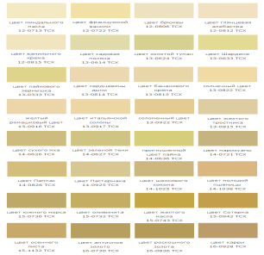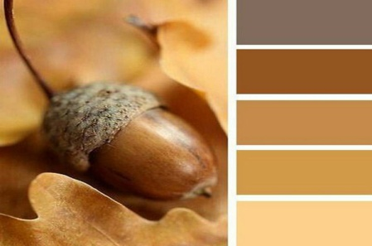 | Ляпцева Светлана Владимировна  WhatsApp
Вторник 14.04.2020

Четверг 16.04.2020

